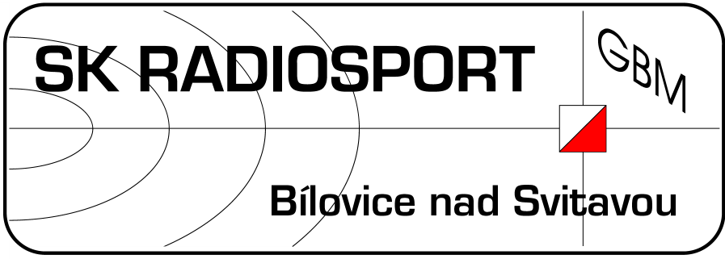
SK RADIOSPORT Bílovice nad Svitavou

oddíl rádiového orientačního běhu
Obřanská 593, 664 01 Bílovice nad Svitavou

Tréninkové soustředění ROB

Termín, místo konání: pátek 5.5.2017. až pondělí 8.5.2017, RS Protivanov (www.protivanov.cz)
Cíl akce: trénink technických a taktických dovedností
Sraz v pátek 5.5.2017 v 17:00 na místě, hned si dáme na rozběhání krátký sprint v okolí tábora.
Doprava: osobními auty, bude upřesněno. Návrat v pondělí do 19.00. V přihlášce uveďte vaše možnosti dopravy, případně žádost o odvezení.
Ubytování: v chatkách a budově (2-4 lůžkové pokoje), sprchy a teplá voda zajištěny.
Strava: zajištěna počínaje večeří v pátek, konče obědem v pondělí (plná penze+pitný režim).
Příspěvek účastníka pro členy GBM činí 1000,- za celou akci, pro externisty 1400,- (v případě spaní ve vlastním spacáku o 60,- méně). Poplatky uhraďte v hotovosti nebo převodem na účet SK RADIOSPORT
2300720703/2010.
Program bude zaměřen na práci s přijímačem a mapou, běh v terénu a pohybové hry. Závodníci budou rozděleni podle výkonnosti do dvou skupin, které budou mít mírně rozdílný program, přiměřený úrovni závodníků. V rámci akce proběhne JM krajský přebor na klasické trati, ve sprintu a ve foxoringu.
Přihlášky a poplatky - do 18.4.2017 - prosím dodržte termín!
Další informace, dotazy apod: Ing. Mareček, tel. 602531222, marecek@ok2bwn.cz
Sledujte aktuální informace na www.skradiosport.cz

Pokud bude dostatečný zájem, proběhne dne 6.5.2017 večer školení rozhodčích 3. a 2. třídy. Zájemci o získání nebo prodloužení třídy rozhodčího, přihlaste se ve stejném termínu, dostanete podrobnější informace.

Věci s sebou:

tepláková souprava
oblečení na spaní
oblečení na běhání v lese
čelenka, kamaše
čepice, šátek na krk
pláštěnka
tenisky/botasky
kopačky/orientky
přezutí do budovy
4 ks spodního prádla
2 páry bavlněných ponožek
2 páry silných ponožek
toaletní potřeby
kapesníky
ručník
kapesní svítilna
psací potřeby
mapník, průkazník
mastná tužka, zavírací špendlík
buzola (kdo má)
hodinky (kdo má)
technika (kdo má)
láhev na pití
prohlášení o bezinfekčnosti
mladší, než 18 let kopie průkazu ZP

Poznámka: zabalte si běhací věci po ruce, případně (kdo jede autem) se tak oblékněte už doma, ať po příjezdu neztrácíme zbytečně čas a můžeme hned vyrazit do lesa.

Neberte s sebou cenné předměty a větší obnos peněz - stejně to nebude kde utratit! Rovněž s sebou neberte žádné jídlo kromě snad nějakých sladkostí (čokoláda apod, ne mnoho!).
předejte při odjezdu (tj. 5.5.2017) Ing. Marečkovi

Prohlášení

Prohlašuji, že okresní hygienik ani ošetřující lékař nenařídil dítěti

______________________________________ r.č. __________________, které je v mé péči, karanténní opatření a že mi též není známo, že v posledních dnech přišlo toto dítě do styku s osobami, které onemocněly přenosnou nemocí.
Jsem si vědom/a právních následků, které by mě postihly, kdyby toto prohlášení bylo nepravdivé, zejména jsem si vědom/a toho, že bych se v takovém případě dopustil/a přestupku podle zákona 60/1961 Sb., pokud by nešlo dokonce o trestný čin.

V________________ dne ___________________ podpis________________________________

- - - - - zde odstřihněte, předejte (do 18.4.2017) Ing. Marečkovi spolu s úhradou - - -

Přihláška na tréninkové soustředění SK RADIOSPORT Bílovice nad Svitavou v rádiovém orientačním běhu 5.-8.5.2017

Jméno:_____________________________________

u nečlenů SK RADIOSPORT rodné číslo______________________index______________

adresa ___________________________________________________________________

u mladších, než 18 let kontakt na rodiče _________________________________________

Zúčastní se celé akce: ano – ne, od-do:___________________________________________

způsob dopravy ______________________________________________________

V ________________ dne_________________ podpis rodičů ______________________

(nehodící se škrtněte)

